Ohmscher Verbraucher im Wechselstromkreis
Gegeben ist eine einfache Schaltung bestehend aus einer Wechselspannungsquelle mit einem Effektivwert von und einer Lampe mit einem Widerstand von .
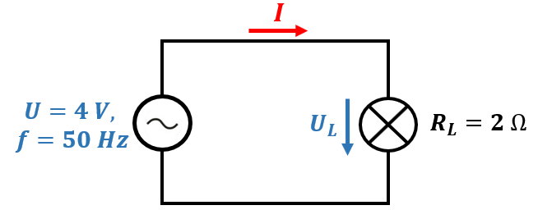

Aufgaben
- Recherchieren Sie im Internet wie der Stromverlauf an einem ohmschen Widerstand bei Wechselspannung aussieht.
Sie verlaufen zeitgleich zueinander

- Ermitteln Sie aus dem Beispiel den Effektivwert des Stromes.
2,83V

- Berechnen Sie den Maximalwert des Stromes.

- Zeichnen Sie den Stromverlauf mit in das Diagramm ein.
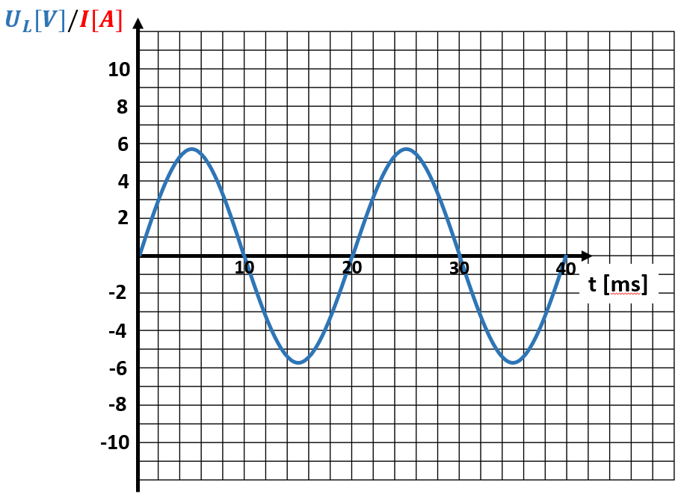

- Berechnen Sie den Maximalwert der Leistung zu den Zeitpunkten und . Nutzen Sie die Formel .

- Zeichnen Sie anschließend den Verlauf der Leistung mit in das Diagramm ein.

- Wie hoch ist der Effektivwert der Leistung?
Zusammenfassung zur Leistung

Aufgaben Wechselstrom und Leistung
- Gegeben ist eine Schaltung mit einer Wechselspannung von und einem ohmschen Widerstand mit .
- Berechnen Sie den Effektivwert des Stromes.
- Berechnen Sie den Spitzenwert des Stromes.
- Berechnen Sie den Effektivwert der Leistung.

Augenblickswerte sinusförmiger Wechselgrößen

Gradmaß und Bogenmaß
Wechselspannunen und Wechselströme mit zeitlich sinusförmigen Verlauf können für jeden Winkel und für jeden Zeitpunkt t berechnet werden. Der Augenblickswert (Momentanwert) von Spannung und Strom kann mit folgenden Formeln ermittelt werden:
Für Spannung | Für Strom

Beide Formeln werden für die Berechnung mit Gradmaß (Winkel) und Bogenmaß verwendet.
Bei Gradmaß gilt:

Bei Bogenmaß gilt:

Weitere Zusammenhänge/Formeln:

Wichtig: Augenblickswerte (Momentanwerte) von Spannung und Strom erhalten als Symbol Kleinbuchstaben , da die Werte von der Zeit abhängig sind. Für zeitunabhängige Größen wie der Effektivwert oder Gleichspannung/Gleichstrom werden Großbuchstaben verwendet.

Aufgabe: Augenblickswerte berechnen mit 𝛼
- Eine Wechselspannung mit einer Frequenz von hat einen Effektivwert . Berechnen Sie
- den Scheitelwert
- den Augenblickswert der Spannung beim Winkel
- den Augenblickswert der Spannung beim Winkel
- den Zeitpunkt bei

- Eine Wechselspannung besitzt einen Scheitelwert von und versorgt einen Verbraucher mit einem Widerstand von . Berechnen Sie
- den Scheitelwert
- den Augenblickswert der Spannung beim Winkel
- den Augenblickswert des Stromes beim Winkel

- Ein Wechselstrom besitzt einen Effektivwert von und versorgt einen Verbraucher mit einem Widerstand von mit Strom. Berechnen Sie
- den Effektivwert der Spannung
- den Augenblickswert der Spannung beim Winkel
- den Augenblickswert des Stromes beim Winkel

- Ermitteln Sie den Scheitelwert einer sinusförmigen Wechselspannung, wenn bei einem Winkel von ein Momentanwert von 20,8 V auftritt.

Zeitangabe
Die Augenblickswerte von Wechselspannungen und Wechselströmen können ebenso mit Hilfe einer Zeitangabe ermittelt werden.

Beispiel:
Eine Wechselspannung mit der Frequenz hat den Scheitelwert . Ermitteln Sie den Augenblickswert der Spannung für den Zeitpunkt .

Betrachten wir nochmals den Zusammenhang zwischen der Zeitangabe und dem Bogenmaß.

Stellen wir die Formel nach um. Dann lautet sie:

Wir ersetzen das Zeichen in der Formel durch den neuen Ausdruck:

Der Ausdruck kann mit dem Symbol ω (Omega) abgekürzt werden. Man spricht auch von der Kreisfrequenz ω.

Formel für Spannung | Formel für Strom

Aufgabe: Augenblickswerte berechnen mit
- Ein Generator liefert bei einer Frequenz von 500 Hz einen Sinusstrom mit einer Amplitude (Scheitelwert) von 5mA. Wie groß ist der Momentanwert des Stromes 0,3 ms nach Nulldurchgang?

- Ein Generator liefert bei einer Frequenz von 200 Hz einen Sinusstrom mit einer Spitz-Spitze-Spannung von 10 V. Wie groß ist der Momentanwert der Spannung 0,125 ms nach Nulldurchgang?

- Ein sinusförmiger Wechselstrom mit hat 2 ms nach Stromnulldurchgang einen Momentanwert von . Wie groß ist
- der Scheitelwert
- der Effektivwert?

- Bestimmen Sie mit Hilfe der Abbildung
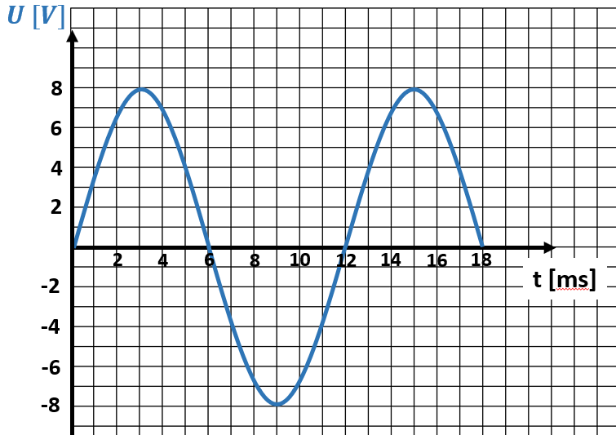
- den Scheitelwert
- die Frequenz
- den Augenblickswert der Spannung bei 2 ms.

- Eine Wechselspannung mit hat 4,5 ms nach Nulldurchgang den Augenblickswert . Berechnen Sie die Frequenz.

